*Nếu anh chị em đang bắt đầu làm việc với vi điều khiển PIC  
vậy thì anh chị em cần trang bị cho mình 1 bo mạch để thực hành thí nghiệm  
Vâng! đây là một bo mạch mà DUY muốn giới thiệu sau đây sẽ là câu trả lời cho điều đó:*  
  
Đây là mạch thực hành vi điều khiển dành cho các PIC 40 chân.  
Mạch đơn giản, 1 lớp khá đẹp và đơn giản, có tích hợp mạch nạp chạy trực tiếp trên mạch thí nghiệm.  
Các bạn có thể tham khảo và làm theo file đính kèm.

Attached Files

* [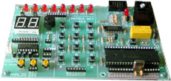](http://www.dientuvietnam.net/forums/filedata/fetch?id=1404811)
* [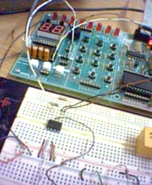](http://www.dientuvietnam.net/forums/filedata/fetch?id=1404812)
* [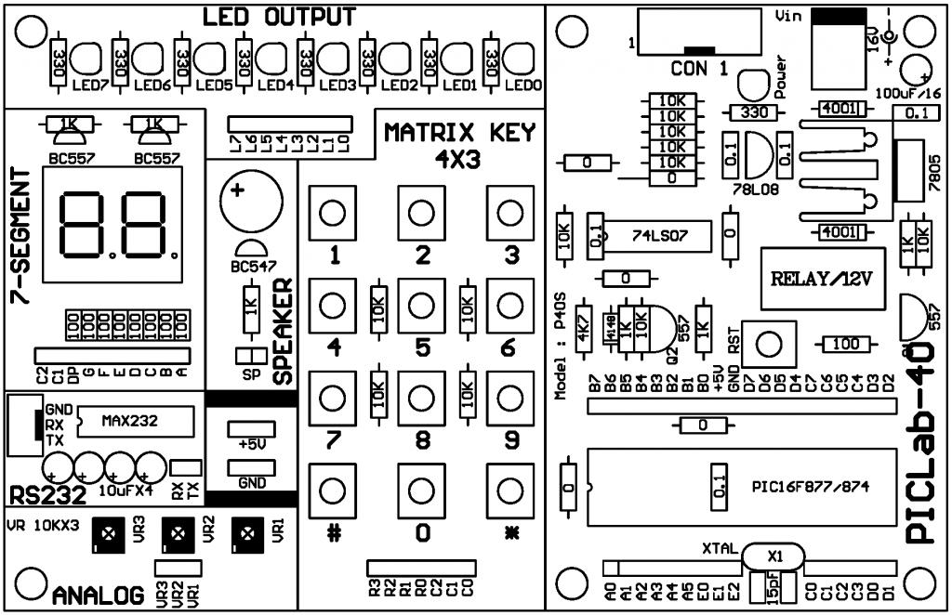](http://www.dientuvietnam.net/forums/filedata/fetch?id=1404813)

Tiếp theo là sơ đồ mạch  
  
Bo mạch thiết kế dựa theo từng khối chức năng  
sau đây là sơ đồ mạch của từng khối chức năng  
các bạn có thể tham khảo và Duy tôi cũng gởi theo các  
file liên quan đến bo mạch để các bạn có thể tiến hành lắp ráp  
nếu có thắc mắc thì hãy gởi email cho tôi  
tôi sẽ giúp các bạn:  
[duyphi@yahoo.com](mailto:duyphi@yahoo.com)  
  
Đây là MCU- sơ đồ mạch của PIC 40 pin  
  
  
  
Mạch điều khiển ra loa:  
  
  
  
Sơ đồ mạch giao tiếp máy tính với MCU qua cổng RS232:  
  
  
  
khối xuất LED đơn

Đây là file bo mạch đồng, các bạn download về và in ra để làm bo mạch, file định dạng ở pdf, có đầy đủ mọi thứ cần thiết để bạn tiến hành làm cho mình 1 bo mạch thực hành thí nghiệm PIC.  
Chúc thành công!  
[duyphi@yahoo.com](mailto:duyphi@yahoo.com)

Attached Files

* [file_thuc_hanh_thi_nghiem_PIC40pin.rar (263.8 KB, 987 lượt xem](http://www.dientuvietnam.net/forums/filedata/fetch?id=1333246)

Thành thật xin lỗi với anh chị em là do mình sơ ý, up hình lên trang links add vào có vấn đề, để DuyPhi tôi tải lên lại.  
  
Đây là sơ đồ mạch của các khối chức năng trên Board mạch:  
  
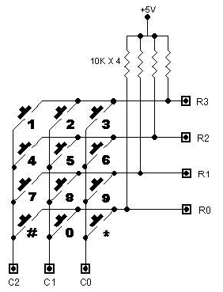  
  
  
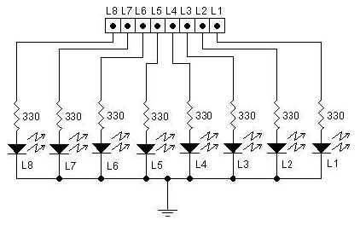  
  
  
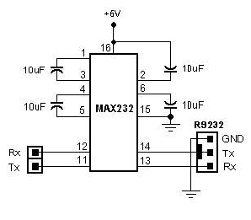  
  
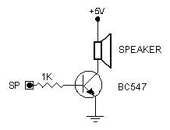  
  
  
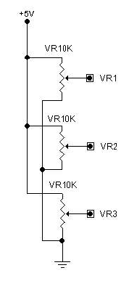

Attached Files

* [](http://www.dientuvietnam.net/forums/filedata/fetch?id=1333399)
* [](http://www.dientuvietnam.net/forums/filedata/fetch?id=1333400)
* [](http://www.dientuvietnam.net/forums/filedata/fetch?id=1333401)
* [](http://www.dientuvietnam.net/forums/filedata/fetch?id=1333402)
* [](http://www.dientuvietnam.net/forums/filedata/fetch?id=1333403)

  
  
  
  
  
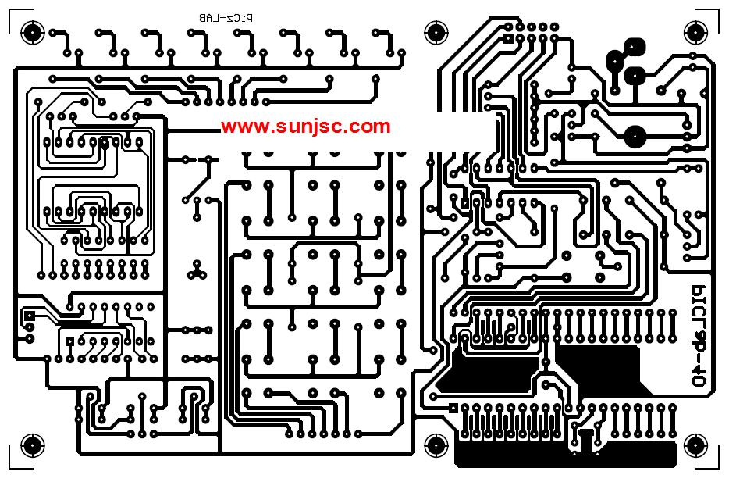  
  
  
  


Attached Files

* [](http://www.dientuvietnam.net/forums/filedata/fetch?id=1333404)
* [](http://www.dientuvietnam.net/forums/filedata/fetch?id=1333405)
* [](http://www.dientuvietnam.net/forums/filedata/fetch?id=1333406)

**CHƯƠNG TRÌNH LÀM LED TẮT CHỚP:**  
  
#include<16f876A.h>  
#fuses XT,NOLVP,NOWDT,PUT  
#use delay(clock=4000000) // defind crystal = 4MHz  
//******************************  
// main program start here  
//******************************  
void main()  
{  
char i,count;  
  
while(true)  
{  
output_high(PIN_C4);  
delay_ms(100);  
output_low(PIN_C4);  
delay_ms(100);  
}  
}  
/*  
while(TRUE)  
{  
count=1;  
for (i=0;i<=8;i++)  
{  
output_b(count);  
delay_ms(100);  
count=count<<1;  
}  
output_b(0xff);  
  
  
delay_ms(100);  
output_b(0x00);  
delay_ms(100);  
output_b(0xff);  
delay_ms(100);  
output_b(0x00);  
delay_ms(100);  
}  
}  
*/  
  
  
FILE HEX CÓ ĐÍNH KÈM CÁC BẠN CÓ THỂ TẢI VỀ:

Attached Files

* [LED_TAT_CHOP.rar (2.5 KB, 72 lượt xem](http://www.dientuvietnam.net/forums/filedata/fetch?id=1333407)

**Một ngày học PIC có nên chăng**!  
  
Xin chào tất cả mọi người, & thân chào anh chị em trong diễn đàn điện tử.  
Sáng nay quả thật là thú vị sau một giấc ngũ dài. Khi thức giấc bên cóc cafe Phi bỗng nảy ra ý nghĩ: **Liệu 1 Ngày Học Lập trình Vi Điều Khiển PIC có nên chăng**?  
  
Theo như PHI được biết thì hãng phần mềm KIEL C đã từng có những buổi đào tạo lập trình viên về 8051 trong vòng một ngày.  
Vậy nên DuyPhi tôi trộm nghĩ: so với PIC đơn giản hơn 8051 rất nhiều, sao chúng ta lại không thể tiến hành được một khóa đào tạo trong một ngày như vậy?  
Thế nên sáng hôm nay, duyPhi tôi mạo muội mở ra TOPIC này để nghe sự góp ý từ phía của anh chị em, mong rằng qua những bài, những lời góp ý chân tình của anh chị em, thì trong thời gian tới DuyPhi tôi sẽ có thể thực hiện được mơ ước này là: **1 ngày học lập trình PIC** mà thôi.  
Vâng, đó là tư tưởng chủ đạo của Phi khi mở ra luồng thảo luận này.  
Duyphi rất mong muốn được nghe sự góp ý và chỉ bảo của anh chị em chúng ta.  
Chúc mọi người có một buổi sáng tốt lành!  
Chào thân ái.

Attached Files

* [](http://www.dientuvietnam.net/forums/filedata/fetch?id=1403403)

*Nguyên văn bởi****MHz****[Xem bài viết](http://www.dientuvietnam.net/forums/forum/vi-%C4%91i%E1%BB%81u-khi%E1%BB%83n-mcu-b%E1%BB%99-%C4%91i%E1%BB%81u-khi%E1%BB%83n-t%C3%ADn-hi%E1%BB%87u-s%E1%BB%91-dsc/t%E1%BB%AB-pic-t%E1%BB%9Bi-dspic/8426-1-ng%C3%A0y-h%E1%BB%8Dc-pic?p=308700" \l "post308700" \o "Xem bài viết)*

*... Oh, cái này bên PICVN của bác F có lâu roài mà... coi chừng "đụng hàng" á.... *

Mỗi cây mỗi hương mỗi vườn mỗi cảnh mà! Nói là 1 ngày, ai cũng nói được nhưng đã có mấy ai nói mà làm được.  
Đi từ ý tưởng tới hiêan thật sự là 1 khoảng cách không nhỏ. DuyPhi tôi biết là bên PICVN đã có chuyện học PIC trong 1 ngày, nhưng họ đã làm gì để cho 1 ngày học PIC đạt như ý muốn đặt ra?! Họ đã xây dựng chương trình của 1 ngày học PIC như thế nào & đến nay họ đã được những gì? và ....Chuyện đó Phi tôi nghĩ không có gì đáng phải quan tâm, bởi vì tôi nghĩ: ***LÀM TỐT BAO NHIÊU CŨNG KHÔNG CHO LÀ ĐỦ, LÀM XẤU DÙ 1 CHÚT CŨNG GỌI LÀ THỪA***  
  
Trên quan điểm đó, tôi không ngại khi mở ra TOPIC này, tôi hy vọng các bạn không cho việc làm này của tôi là thừa, là vô ích chứ?!!!  
  
Mặc khác, cũng là 1 bài hát nhưng với mỗi ca sĩ khác nhau sẽ mang lại cho khán giã chúng ta những chất giọng khác nhau, trầm bỗng, vang, rền... không ai giống ai cả.  
  
Ý tưởng đâu nhất thiết phải là cái gì đó mới lạ, chưa ai có. Theo tôi không phải như thế. Ý tưởng là một cái gì đó đơn giản thôi, nhưng hiệu quả cùng lợi ích do ý tưởng ấy mang lại nhiều hơn, hữu ích hơn thì đó vẫn là **một ý tưởng mới, lạ, 1 ý tưởng hay**.  
  
Như ở trên tôi đã nói, chuyện 1 ngày học PIC không chỉ bây giờ mới có, mà hãng **KIEL C** họ đã tổ chức và triển khai rồi trong nhiều năm qua. Các bạn có thể vào websiite của họ để xem thêm thông tin.Và ở Việt Nam, thì có anh F đã phát động, còn bây giờ là LÊ DUY PHI phát động.

Chuyện này Phi không dám hứa, nhưng làm 1 cóc cafe thì OK.  
Mong anh thông cảm, một trong những lý do mà DuyPHi tôi mở ra TOPIC học lập trình PIC trong 1 ngày đó là: Phi tôi rất bận, không có nhiều thời gian. Do đó nên Phi mới c**huyển từ 1 tuần còn 3 ngày, rồi 3 ngày còn 1 ngày là vậy**.  
Sắp tới mấy anh em bên BKpro cũng mở thêm một số Cty, vừa rồi họ có gọi điện yêu cầu hợp tác về làm, dĩ nhiên Phi cũng là thành viên trong đó, nên thời gian sẽ eo hẹp hơn.  
Vì vậy nếu 1 ngày mà không thể triển khai được thì Phi khó có thể đứng ra hàm thụ cho anh em được.  
Trước mắt là vậy.  
Rất mong anh thông cảm cho Phi.

Không nhầm chút nào cả, nếu bạn có ý tốt muốn phổ cập PIC cho mọi người thì rất tốt thôi, không chỉ tôi mà mọi người trên diễn đàn này sẽ rất cảm ơn bạn. Không phải ai cũng sẵn sàng đóng góp cho cộng đồng như vậy. Nếu bảo tôi dành thời gian lập một luồng như vậy thì nói thật tớ từ chối ngay.  
  
Tớ chỉ nghi ngờ những gì làm có thể làm trong một ngày, xin hỏi mọi người, một ngày bạn đọc được bao nhiêu trang sách, bạn hiểu bao nhiêu trong số những gì bạn đã đọc ? Học ở đây là một quá trình, không chỉ một sớm một chiều hay trong một khoảng thời gian định trước. Trong 1 ngày không đủ thời gian giới thiệu về PIC. Tớ nói thật, cái kiểu học trong 1 ngày chỉ để đọc cho vui thôi.  
  
Tại sao tôi nói là 3 tháng, tại sao lại nhanh ? Phi học PIC rồi chắc chắn cũng hiểu, nó không đơn giản chút nào. Khi làm việc nếu không có nền vững thì để tự giải quyết vấn đề được, rồi lại thêm những luồng "mạch của em không chạy, các bác xem hộ em với". Dành thời gian 3 tháng để viết thật bài bản, tìm hiểu sâu vấn đế, hướng dẫn cho người đọc tự giải quyết một vấn đề gặp phải như thế nào ? Nếu chỉ viết làm thế này thì nó chạy chẳng khác nào đem con bỏ chợ, tổ làm khó khăn thêm cho người đọc sau này thì tính hớt ngọn của bài viết. 3 tháng không phải là nhanh mà là quá nhanh để có thể tự làm việc với PIC. Đâu chỉ đơn thuần là nhấp nháy mấy con LED, hiển thị mấy chữ lên LCD là đã tự vỗ ngực ta đây biết PIC, lol... nếu không đào sâu, đọc từng dòng datasheet thì mãi mãi chỉ biết nhấp nháy LED thôi.  
  
Xin lỗi trước chứ, có thể cho rằng tớ phá ngang (mà cũng thấy thế thật), lời khuyên chân thành từ tớ, nếu muốn làm việc tử tế với PIC, có thể kiếm cơm từ nó thì hay đọc datasheet của con PIC bạn muốn tìm hiểu, đọc Reference Manual của họ đó, đọc các Appnote của Microchip, tham gia các diễn đàn để tìm hiểu những bệnh mà những người khác gặp phải. Thực sự lượng tài liệu kia là nhất nhiều nhưng thực sự bạn sẽ không bao giờ cảm thấy mình đọc là thừa. Datasheet của PIC khá giống nhau, bạn chỉ vất vả một lần thôi.  
  
Nếu duyphi có ý định tạo một luồng bài bản chi tiết như vậy thì tớ sẽ đóng góp những kinh nghiệm cá nhân khi làm việc với PIC. Xin lỗi trước, tính tớ thích nói thẳng, có gì không phải thì bỏ quá cho.  
  
Tớ từng giao PIC + 1LCD cho thằng bạn bảo hiện chữ hello thì hôm sau đã thấy xong, chạy ngon lành, mình hỏi thì hóa ra dùng trình dịch CCS, mình giao cho một con dsPIC bảo hiện tượng tự thì cả tuần sau không xong, rồi bảo trình dịch không hỗ trợ ...  
  
@thaithienanh: lúc post bài mới để ý là đọc chưa hết...

Đến thời điểm này Phi tôi rất vui khi nhận được đông đảo ý kiến quý báo của anh chị em. Vi vậy xin hãy cho Phi tôi đôi lời bọc bạch nhé:  
;-----------------------------------------------------------------------;  
**1/ Cơ sở nào để xây dựng nên ý tưởng 1 ngày học PIC?  
2/ Động lực nào để DuyPhi mở ra TOPIC: 1 ngày học PIC  
3/ Tư tưởng chủ đạo của việc làm này mang tính kinh tế hay nhăn văn?**  
;-----------------------------------------------------------------------;  
  
**Thứ nhất:**Việc 1 ngày học lập trình vi điều khiển không phải bây giờ mới có, vâng, xin khẳng định như thế, mà cụ thể tôi vẫn luôn miệng nhắc đến là các khóa đào tạo của KEIL C. *Các anh chị em đã là người học ra trường,là người đã thành tài, là những kỹ sư- vậy người ta làm được điều đó, còn chúng ta thì sao???*  
  
**Thứ 2:** Động lực lớn nhất để tôi dám mở TOPIC này là thiện ý của anh**F**, và bản thân tôi cũng muốn góp phần tri ơn đến những bài viết tuy không thành 1 bài cụ thể, tuy không là những chương mục chi tiết nhưng nhờ đó mà tôi đã học được PIC và đã cho ra 1 tập sách Hướng Dẫn Lập Trình PIC, có thể nói nó là 1 tập sách Tiếng Việt Hướng Dẫn Lập Trình PIC đầu tiên trong hệ thống sách kỷ thuật Việt Nam hiện nay- về nội dung khá đầy đủ nhất, đó là thiện ý của tôi mong muốn tri ơn đến diễn đàn [www.picvietnam.com](http://www.picvietnam.com/)  
  
**Thứ 3:**Tư tưởng chủ đạo của tôi trong vấn đề này là tính nhăn văn là chính.  
Nói thẳng ra là: 99/100 là không thu phí, miễn phí hoàn toàn, chỉ có 1/100 là đang suy nghĩ có nên hay không thu phí 1 phần rất nhỏ thôi.

Trước khi thảo luận cùng bạn, Phi tôi xin có lời cảm ơn về những lời trên nhé.  
Tôi định bỏ đi một số phần trong bài viết trên vì nó dài quá. Nhưng nghĩ lại cứ để vậy.  
  
Trước hết dù thế nào đi nữa tôi vẫn cho là bạn đã nhầm: 1 ngày sao là 3 tháng được. Cái này là phi khoa học. Nếu bạn ko có ý tưởng hay cho 1 ngày học PIC thì không nhất thiết phải góp ý vào đây. Ở đây "1 ngày học PIC" có thể là một bài khó giải đối với bạn, có thể là một chương trình khó lập trình đối với bạn. Vâng, đó là theo suy nghĩ của riêng bạn. Đôi khi điều đó lại khác với một số người.  
  
Và việc bạn nói 1 ngày là học cho vui??? OK, đúng ý của duyPhi tôi rồi đó, gần 10 năm tiếp cận với điện tử tôi không có gì khác hơn khi muốn học nó là: ĐỂ CHO VUI MÀ THÔI. Tôi đã từng nói với các đối tác của tôi như vậy đó: ***Với Project tôi không đặt nặng lợi nhuận, mà chủ yếu là làm cho vui trước đã.*** Vì bản thân biết đường đến những ngày vinh quang hãy còn xa, đầy khó khăn vất vả- chi bằng cứ mỉm cười, và vui vẻ ngay lúc này không phải là cao cơ hơn sao, là lạc quan hơn sao???  
  
Định thảo luận thêm với bạn, nhưng công việc tới nữa rồi. Đúng là muốn vui một lúc mà không được....Hẹn lúc khác nhé, hay add nick phi đi, qua yahoo mình nói riêng vấn đề này nhé. Nói ở đây không khéo thì: **SỰ NHIỆT TÌNH CỦA BẠN - VÔ TÌNH PHÁ VỞ KẾ HOẶCH CÙNG THIỆN Ý CỦA TÔI MẤT. ĐỪNG LÀM MỌI VIỆC TRỞ NÊN PHỨC TẠP KHI BẮT ĐẦU. HÃY SUY NGHĨ 1 CÁCH ĐƠN GIẢN KHI BẮT ĐẦU LÀM MỘT VIỆC GÌ ĐÓ, NHƯ THỂ THÀNH CÔNG SẮP TỚI NƠI RỒI**. Đây là câu ngạn ngữ của một người mà tôi không nhớ tên, ah dường như là của: Lê Duy Phi mới nói.

nói là phải học 89 thì mới học pic thì xẽ dễ hơn  
Đây là 1 sai lầm, dễ hay khó là do từng người. Có người lại bảo học PIc hoặc AVR...xong học 89 mới thấy dễ hơn.  
Nếu 1 người chưa biết gì về VĐK thì học lấy 1 loại 89 , PIC hay AVR cũng thế mà thôi-> cũng thấy dễ hay khó như nhau.  
Cái chính để nhanh thì cần phải có 1 người biết và chỉ bảo cho lần đầu:  
-chọn IC  
-đọc datasheet  
-chân cẳng IC ra sao:  
-bên trong gồm những gì:  
+Bộ nhớ chương trình  
+Bộ nhớ RAM trong  
+Các thanh ghi.  
+định thời  
+truyền nối tiếp  
+so sánh  
+ADC  
+PWM  
.....  
-học ngôn ngữ lập trình ASM hoặc C  
-dùng mạch nạp nào và như thế nào  
....  
phải đọc, hỏi nhiều và thực hành nhiều thì mới giỏi nhanh được  
Nhưng nếu giỏi 1 loại rồi thì các loại khác học cũng nhanh hơn.  
ôi: 89,pic,avr,psoc,dsp,fpga,pc104...  
  
@duyphi: tôi thì cứ cái gì làm mà có $ thì mới bắt tay nghiên cứu và làm. Lúc đó mới nhiệt tình được...không thì  mỗi người mỗi tính. Tôi đã qua cái thời làm để biết và tăng kinh nghiệm rồi..

Như vậy gần 2 tháng phát động: HỌC PIC TRONG 1 NGÀY đã có hơn 2000 lượt người xem và ủng hộ, điều đó cho phép tôi khẳng định rằng: Ý tưởng của tôi đưa ra là đúng, và hữu ích cho anh chị em trên diễn đàn. Vâng, duy Phi xin cám ơn các anh chị em đã quan tâm đến Chủ Đề này trong suốt khoảng thời gian qua đó là niềm vui rất lớn cho tôi.  
Và có lẻ chúng ta sẽ tạm dừng lại ở đây để chuyển sang một nơi thích hợp hơn là diễn đàn PICVIETNAM. Bởi vì riêng bản thân tôi thấy anh em thường vào bên diễn đàn này nhiều hơn, cho nên để khởi động phong trào này tôi đã chọn diễn đàn điện tử, và tôi cũng mong muốn được nhận nhiều hơn nữa những góp ý của anh chị em để từ đó chúng ta sẽ chuyển sang diễn đàn PICVIETNAM.  
  
Kể từ nay, chủ đề này ở đây xin tạm thời dừng lại, mọi chi tiết hay trao đổi chúng ta nên chuyển qua bên diễn đàn PIC việt nam theo đường link sau:  
[http://www.picvietnam.com](http://www.picvietnam.com/)  
<http://www.picvietnam.com/forum/showthread.php?t=263>

Dưới đây là một sơ đồ dùng PIC và LM335 để đo nhiệt độ, hiển thị trên LCD và trên LED 7. Trong chương trình bạn thấy có hàm chuyển đổi nhiệt độ từ ía trị độ K về độ C. Nguyên nhân có hàm đó là do con LM335 thay đổi 10mV/K, ta cần hiển thị là độ C. Nhận thấy 0oC = 273K, như vậy tại 0oC con LM335 sẽ xuất ra một điện áp là 2.73V và với điện áp này,  
ADC trong PIC sẽ cho giá trị số là (2.73*1023)/5 = 558.558. Như vậy khi tính toán giá trị nhiệt độ ta cần trừ đi giá trị 558.558 này. Công thức đầy đủ là:  
Do C = (adc value - 558.558)/2.048  
Giá trị 2.048 có là do ta dùng ADC 10‐bit, điện áp lấy mẫu là 5V, như vậy mỗi mức adc sẽ tương ứng với 5V/1024 = 4.883mV. LM335 thay dổi 10mV/K do đó ứng với sụ thay đổi 1 độ C sẽ thay đổi 2.048 mức lượng tử (10mV/4.883mV = 2.048). Công thức trên là cho ADC 10‐bit, với các bộ ADC 8‐bit hay 12‐bit việc tính toán chuyển đổi giá trị cũng tương tự.

Thân chào tất cả anh chị em!  
Vâng, trước hết xin cám ơn các bạn đã click vào đây xem những "bài hát " của tôi sắp diễn.  
*Mục này được tạo với chủ ý là*để giúp các anh chị em nào quan tâm và tham dự cuộc thi THIẾT KẾ LẬP TRÌNH 16F887.  
Các bạn vào đây chỉ cần xem, ngoài ra có thể chẳng cần post bài hay phải suy nghĩ gì thêm, vì vậy nếu các bạn có ý nhiệt thành thì chỉ cần post những bài viết cơ bản và hữu ích là được rồi-ngoài ra xin đừng tranh luận hay cãi vả gì thêm. Do đó nếu 1 bài viết nào đó không mang tư tưởng này thì ok- sẽ bị delete cancel.  
Với mấy lời như vậy mong anh chị em thông cảm và giúp sức, hỗ trợ cùng tôi để công việc làm này của tôi thành công tốt đẹp.  
  
PS: Rất mong được sự quan tâm của các bạn với những bài viết sau đây của tôi sắp trình diễn.

Ý tưởng tiếp cận vi điều khiển( gọi tắt là uC) 16F887(tạm gọi là P887- vì máy laptop của mình ko sử dụng được 2 phím số năm và số sáu).  
1- Tìm tài liệu về con uC P887 này để xem nắm bắt các đặc tính của nó.  
2- Nghiên cứu tài liệu đã có, nắm bắt một số thông tin cần phải/muốn biết  
3- Bắt đầu với một vài ví dụ mẫu xem thế nào, ok- sẽ là led tắt chớp.  
....etc.

**Vấn đề 1: Tìm tài liệu về con uC P887 này?**  
Có lẻ chúng ta sẽ vào trang này để tìm tài liệu về nó là nhanh và chính xác nhất:  
[**www.microchip.com**](http://www.microchip.com/)

Attached Files

* [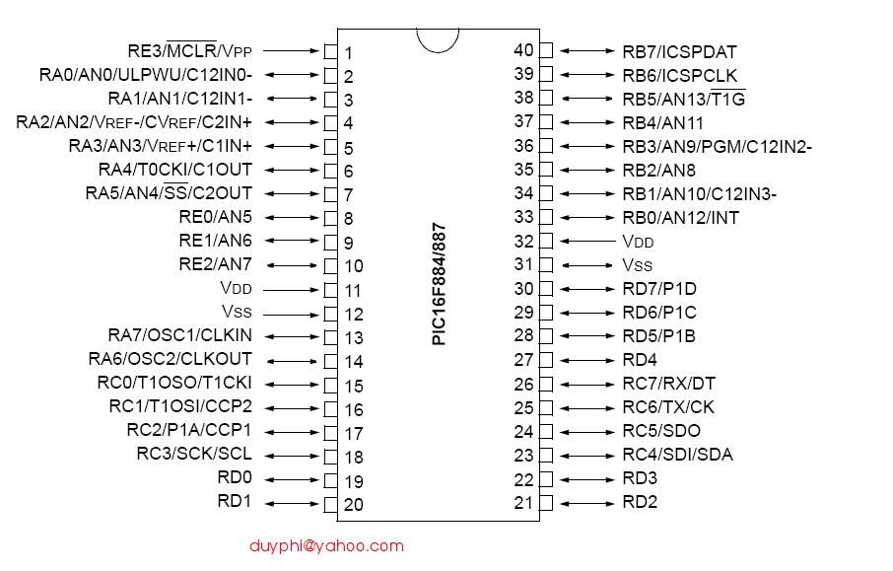](http://www.dientuvietnam.net/forums/filedata/fetch?id=1327037)

**Vấn đề 2: Tìm con uC P887 này ở đâu đây?**  
Cha cha, khó nhỉ. Có anh em nào biết thông tin của cửa hàng nào bán con này không? Xin làm ơn hãy alo 1234 đến số : 0908951000 nhé, oh- xin cảm ơn các bạn rất nhiều, tôi đang rất mong chờ cuộc gọi từ phía các bạn lắm đấy!  
  
Hey, sau một hồi loay hoay cuối cùng thì tôi cũng đã tìm ra thông tin của nó. Hix, cứ ngỡ như..rất xa, nhưng lại gần. Anh F nhà ta có cả 1 lô, chi tiết: wellcom to:  
<http://www.picvietnam.com/forum/showthread.php?t=1159>  
Mình sẽ mail cho anh F, tiếc là cái trang bán con này chưa hoạt động được nên không liên hệ được với bộ phận bán hàng:  
[sales@vieltek.com](mailto:sales@vieltek.com)  
[www.vieltek.com](http://www.vieltek.com/)